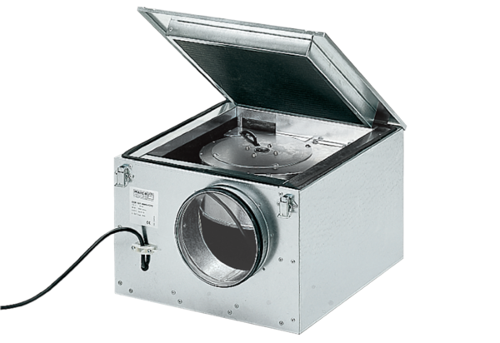Izolowany akustycznie wentylator skrzynkowy ESR 25/1Opakowanie jednostkowe: 1 sztukaAsortyment: C
Numer artykułu: 0080.0284Producent: MAICO

